1) How many states could has a process in Linux?
Created, ready, running, waiting, terminated
Выполнение (отрабатывает или ожидает передачи процессору с целью выполнения)
Ожидание (ож. ввода, сигнала от другого процессора, выделения ресурсов)
Завершен
Зомби

2) Examine the pstree command. Make output (highlight) the chain (ancestors) of the current process. student@CsnKhai:~$ sleep 10000 &
[1] 2725
student@CsnKhai:~$ pstree 2725
sleep
student@CsnKhai:~$ pstree -s 2725
init───sshd───sshd───sshd───bash───sleep

3) What is a proc file system?
/proc pseudo-filesystem which provides an interface to kernel data structures.

4) Print information about the processor (its type, supported technologies, etc.).
cat /proc/cpuinfo
processor : 0
vendor_id : AuthenticAMD
cpu family : 23
model : 113
model name : AMD Ryzen 5 3600 6-Core Processor
stepping : 0
microcode : 0xffffffff
cpu MHz : 3333.038
cache size : 512 KB
physical id : 0
siblings : 4
core id : 0
cpu cores : 4
apicid : 0
initial apicid : 0
fdiv_bug : no
f00f_bug : no
coma_bug : no
fpu : yes
fpu_exception : yes
cpuid level : 13
wp : yes
flags : fpu vme de pse tsc msr pae mce cx8 apic sep mtrr pge mca cmov pat pse36 clflush mmx fxsr sse sse2 ht syscall nx fxsr_opt rdtscp constant_tsc nonstop_tsc extd_apicid pni ssse3 cx16 sse4_1 sse4_2 lahf_lm cmp_legacy cr8_legacy arat vmmcall fsgsbase
bogomips : 6666.07
clflush size : 64
cache_alignment : 64
address sizes : 48 bits physical, 48 bits virtual
power management:

5) Use the ps command to get information about the process. The information should be as follows: the owner of the process, the arguments with which the process was launched for execution, the group owner of this process, etc.
root@CsnKhai:~# ps -o pid,user,group,args 27417
PID USER GROUP COMMAND
27417 root root sleep 10000

6) How to define kernel processes and user processes?
При выводе через ps роцессы ядра имеют [] в названии
Процессы ядра linux запускаются самим ядром, при этом родительским процессом якобы их породившим, назначается процесс kthread, с PID=2. Таким образом процессами ядра надо считать сам процесс с PID=2, а так же процессы у которых PPID (т.е. pid родителя) равен 2. pstree без параметров показывает только дерево процессов порожденных init, т.е. пользовательских процессов. Процессы ядра покажет sudo pstree 2.
Процессы ядра:
sudo ps --ppid=2 —pid=2
pstree 2

Пользовательские:
sudo ps -N --ppid=2 —pid=2
pstree

7) Print the list of processes to the terminal. Briefly describe the statuses of the processes. What condition are they in, or can they be arriving in?
R : процесс выполняется в данный момент;
S : процесс ожидает (т.е. спит менее 20 секунд);
I : процесс бездействует (т.е. спит больше 20 секунд);
D : процесс ожидает ввода-вывода (или другого недолгого события), непрерываемый;
Z : zombie или defunct процесс, то есть завершившийся процесс, код возврата которого пока не считан родителем;
T : процесс остановлен;
W : процесс в свопе;
< : процесс в приоритетном режиме;
N : процесс в режиме низкого приоритета;
L : real-time процесс, имеются страницы, заблокированные в памяти;
s : лидер сессии.

8) Display only the processes of a specific user.
ps uU student
USER PID %CPU %MEM VSZ RSS TTY STAT START TIME COMMAND
student 1305 0.0 0.1 6668 2796 tty1 S+ 13:45 0:00 -bash
student 2177 0.0 0.1 8956 2212 ? S 19:29 0:00 sshd: student@pts/2
student 2178 0.0 0.1 6668 3044 pts/2 Ss+ 19:29 0:00 -bash
student 2210 0.0 0.0 8648 1688 ? S 19:29 0:00 sshd: student@notty
student 2211 0.0 0.0 2464 824 ? Ss 19:29 0:00 /usr/lib/openssh/sftp-server
student 2578 0.0 0.1 8920 2300 ? S 19:52 0:00 sshd: student@pts/5
student 2579 0.0 0.1 6668 3028 pts/5 Ss+ 19:52 0:00 -bash
student 2587 0.0 0.0 8616 1552 ? S 19:52 0:00 sshd: student@notty
student 2588 0.0 0.0 2464 824 ? Ss 19:52 0:00 /usr/lib/openssh/sftp-server
student 2725 0.0 0.0 4228 532 pts/5 S 20:50 0:00 sleep 10000

9) What utilities can be used to analyze existing running tasks (by analyzing the help for the ps command)?
SEE ALSO
pgrep(1), pstree(1), top(1), proc(5).
+htop

10) What information does top command display?
top - 20:50:40 up 6:17, 3 users, load average: 0.00, 0.01, 0.05
Tasks: 97 total, 1 running, 96 sleeping, 0 stopped, 0 zombie
%Cpu(s): 0.0 us, 0.0 sy, 0.0 ni,100.0 id, 0.0 wa, 0.0 hi, 0.0 si, 0.0 st
KiB Mem: 2064092 total, 276596 used, 1787496 free, 14896 buffers
KiB Swap: 0 total, 0 used, 0 free. 215664 cached Mem

11) Display the processes of the specific user using the top command
user filter – [u] key
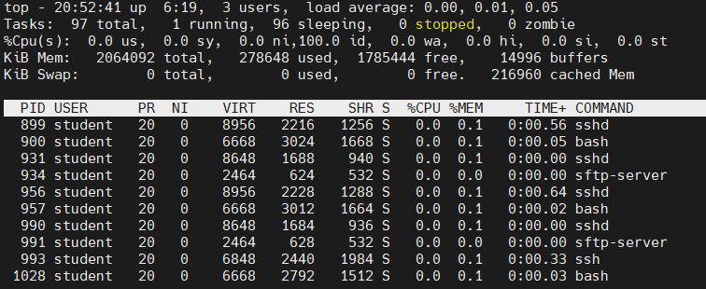

12) What interactive commands can be used to control the top command? Give a couple of examples.
Global-defaults
'A' - Alt display Off (full-screen)
* 'd' - Delay time 3.0 seconds
* 'H' - Threads mode Off (summarize as tasks)
'I' - Irix mode On (no, 'solaris' smp)
* 'p' - PID monitoring Off (show all processes)
* 's' - Secure mode Off (unsecured)
'B' - Bold enable On (yes, bold globally)
Summary-Area-defaults
'l' - Load Avg/Uptime On (thus program name)
't' - Task/Cpu states On (1+1 lines, see '1')
'm' - Mem/Swap usage On (2 lines worth)
'1' - Single Cpu On (thus 1 line if smp)
Task-Area-defaults
'b' - Bold hilite On (not 'reverse')
* 'c' - Command line Off (name, not cmdline)
* 'i' - Idle tasks On (show all tasks)
'J' - Num align right On (not left justify)
'j' - Str align right Off (not right justify)
'R' - Reverse sort On (pids high-to-low)
* 'S' - Cumulative time Off (no, dead children)
* 'u' - User filter Off (show euid only)
* 'U' - User filter Off (show any uid)
'x' - Column hilite Off (no, sort field)
'y' - Row hilite On (yes, running tasks)
'z' - color/mono Off (no, colors)
<Shift>+<N> — sort by PID;
<Shift>+<P> — sort by CPU usage;
<Shift>+<M> — sort by Memory usage;
<Shift>+<T> — sort by Time usage;
<Shift>+<Z> — change colors;

13) Sort the contents of the processes window using various parameters (for example, the amount of processor time taken up, etc.)
[shift]+[m] sort by ram used
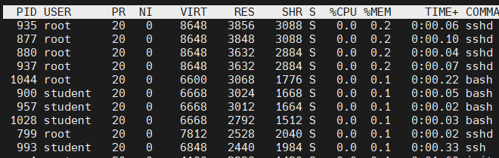
[shift]+[p] sort by cpu usage
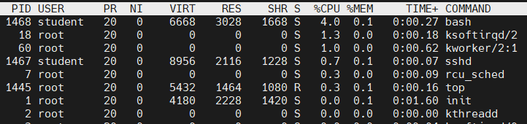
14) Concept of priority, what commands are used to set priority?
Команды nice и renice
The default niceness of a process is set to 0 (which results in the priority value of 20). By applying a negative niceness, you increase the priority. Use a positive niceness to decrease the priority.

15) Can I change the priority of a process using the top command? If so, how?
[r] , ввести pid, ввести величину, которая добавится или отнимится от приоритета
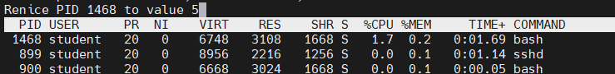
16) Examine the kill command. How to send with the kill command process control signal? Give an example of commonly used signals.
kill [options] <pid>
kill -s SIGNAL pid (SIGNAL = номер либо название сигнала)
Часто используемые для убийства процесса - 9 и 15
Список возможных сигналов- kill -l
1) SIGHUP 2) SIGINT 3) SIGQUIT 4) SIGILL 5) SIGTRAP
6) SIGABRT 7) SIGBUS 8) SIGFPE 9) SIGKILL 10) SIGUSR1
11) SIGSEGV 12) SIGUSR2 13) SIGPIPE 14) SIGALRM 15) SIGTERM
16) SIGSTKFLT 17) SIGCHLD 18) SIGCONT 19) SIGSTOP 20) SIGTSTP
21) SIGTTIN 22) SIGTTOU 23) SIGURG 24) SIGXCPU 25) SIGXFSZ
26) SIGVTALRM 27) SIGPROF 28) SIGWINCH 29) SIGIO 30) SIGPWR
31) SIGSYS 34) SIGRTMIN 35) SIGRTMIN+1 36) SIGRTMIN+2 37) SIGRTMIN+3
38) SIGRTMIN+4 39) SIGRTMIN+5 40) SIGRTMIN+6 41) SIGRTMIN+7 42) SIGRTMIN+8
43) SIGRTMIN+9 44) SIGRTMIN+10 45) SIGRTMIN+11 46) SIGRTMIN+12 47) SIGRTMIN+13
48) SIGRTMIN+14 49) SIGRTMIN+15 50) SIGRTMAX-14 51) SIGRTMAX-13 52) SIGRTMAX-12
53) SIGRTMAX-11 54) SIGRTMAX-10 55) SIGRTMAX-9 56) SIGRTMAX-8 57) SIGRTMAX-7
58) SIGRTMAX-6 59) SIGRTMAX-5 60) SIGRTMAX-4 61) SIGRTMAX-3 62) SIGRTMAX-2
63) SIGRTMAX-1 64) SIGRTMAX

17) Commands jobs, fg, bg, nohup. What are they for? Use the sleep, yes command to demonstrate the process control mechanism with fg, bg
jobs – список текущих фоновых задач
nohup - дает возможность, чтобы при выходе из системы процесс продолжал работу в фоновом режиме.
nohup command Arg(s) &
bg – перевод в фон после ctrl+Z, (сигнал TSTR)
fg – возврат задачи в терминал

root@CsnKhai:~# sleep 23456
^Z
[1]+ Stopped sleep 23456
root@CsnKhai:~# bg
[1]+ sleep 23456 &
root@CsnKhai:~# sleep 75453
^Z
[2]+ Stopped sleep 75453
root@CsnKhai:~# bg
[2]+ sleep 75453 &
root@CsnKhai:~# jobs
[1]- Running sleep 23456 &
[2]+ Running sleep 75453 &
root@CsnKhai:~# fg 1
sleep 23456
^C

Part 2

1) Check the implementability of the most frequently used OPENSSH commands in the MS Windows operating system. (Description of the expected result of the commands + screenshots: command – result should be presented)
usage: ssh [-46AaCfGgKkMNnqsTtVvXxYy] [-b bind_address] [-c cipher_spec]
[-D [bind_address:]port] [-E log_file] [-e escape_char]
[-F configfile] [-I pkcs11] [-i identity_file]
[-J [user@]host[:port]] [-L address] [-l login_name] [-m mac_spec]
[-O ctl_cmd] [-o option] [-p port] [-Q query_option] [-R address]
[-S ctl_path] [-W host:port] [-w local_tun[:remote_tun]]
destination [command]
ssh student@192.168.56.1 -p 222
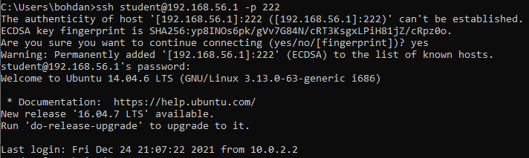
scp -P 222 student@192.168.56.1:/home/student/hello.txt Games

2) Implement basic SSH settings to increase the security of the client-server connection (at least
- С помощью ssh-keygen сгенерировать пару приватный-публичный ключ
- Передать публичный ключ на удаленный сервер
ssh-copy-id -i ~/.ssh/id_rsa.pub student@192.168.56.102
- Выполнить настройки на клиенте

3) List the options for choosing keys for encryption in SSH. Implement 3 of them
mcedit /etc/ssh/sshd_config
Изменить порт ссш
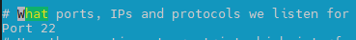
Разрешить подключаться руту
Разрешить подключение по паролю
4) Implement port forwarding for the SSH client from the host machine to the guest Linux virtual machine behind NAT
